Литературный час, посвященный 120-летию со дня рождения Сергея Есенина
«Сергей Есенин - поэтическое сердце России».
Цель : знакомство обучающихся с жизнью и творчеством С. Есенина.
Аудитория: 10-11 класс
5.09.2015 в 11 б классе прошел литературный час, посвященный творчеству Сергея Есенина. Выпускницы с большим трепетом читали стихи поэта. Ребята прослушали романсы: «Клён ты мой опавший» , "Не жалею, не зову, не плачу...", « Отговорила роща золотая…" памяти Сергея Есенина. Данное мероприятие помогло раскрыть у ребят личностное восприятие к литературным героям и литературным произведениям поэта.

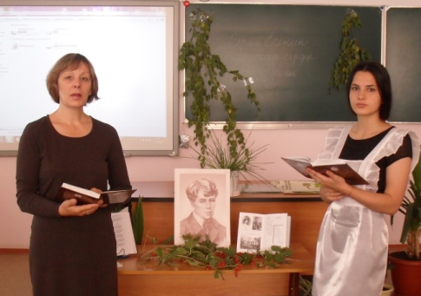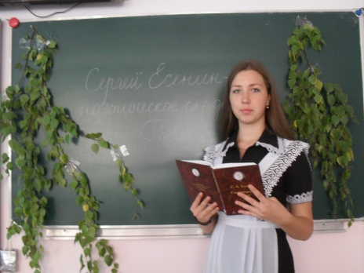

Стихотворение «Спит ковыль.Равнина дорогая…» Денисова Ксения , обучающаяся 11б класса
прочла Мудалова Элиза,11б класс читала стихотворение «Гори, звезда моя, не падай…»

